**К 70-й годовщине Победы русского народа**

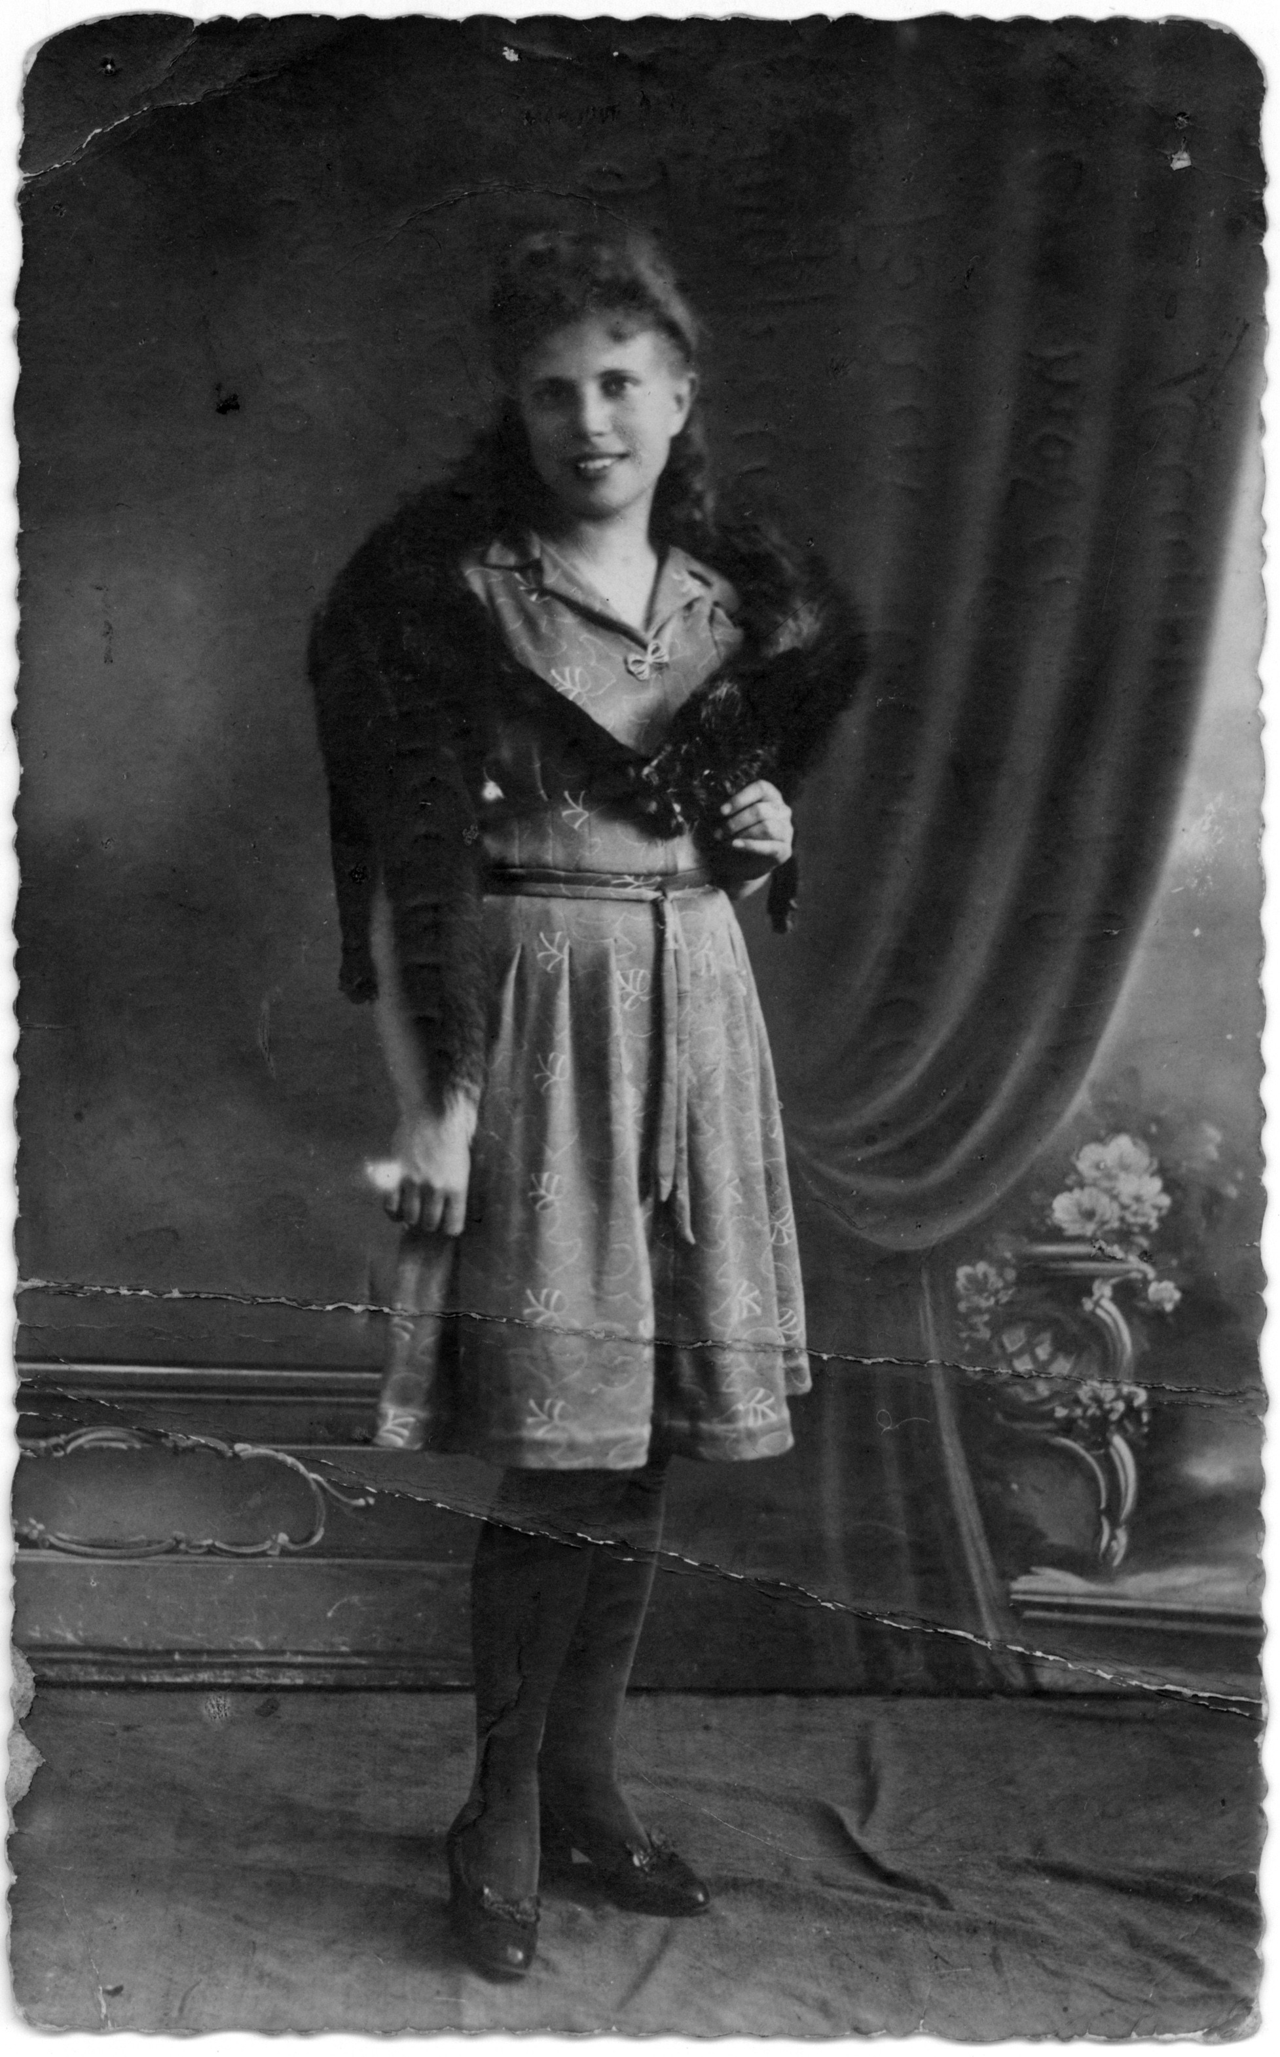**в Великой Отечественной войне 1941-1945 годов.**

**9 мая 2015 года** вся наша страна будет отмечать **70-летие Победы** русского народа в Великой Отечественной войне. Прошло уже так много лет с этого памятного события, но до сих пор нет ни одной семьи в нашей стране, которую не затронула бы война 1941-1945 годов.

История моей семьи тоже тесно связана с историей моей страны.

Мои прабабушка и прадедушка по линии моей мамы воевали с 1943 по 1945 год в составе армии 1-ого Белорусского фронта.

Я хочу рассказать про мою прабабушку. Она попала на войну в 19 лет. Прабабушка воевала на знаменитой «Катюше» на 1-ом Белорусском фронте. С июня по июль 1944 года она участвовала в проведении **Минской операции**. В августе-декабре 1944 года войска фронта вели боевые действия **на реке Висла**.С января по февраль 1945 года прабабушка участвовала в операции по освобождению **Центральной Польши и города Варшавы**. Эта фотография сделана как раз в те дни в фотоателье г. Варшавы. Посмотрите, какая красивая у меня была прабабушка! И на войне русские женщины оставались женщинами!

С февраля по апрель 1945 г. войска 1-ого Белорусского фронта участвовали в освобождении **Центральной Польши** и вышли на **реку Одер**.

В апреле-мае 1945 года прабабушка участвовала в проведении **Берлинской операции**, в ходе которой наши войска 1-ого Украинского и 2-ого Белорусского фронтов штурмом овладели столицей Германии - **Берлином**!

Прабабушка была отмечена многими наградами за участие в этой войне.

Всю эту историю мне рассказала моя мама, так как когда я родился, бабушки уже не было в живых…

Мою прабабушку звали **Кишковская Нина Дмитриевна**. Память о ней живёт в моей семье и в наши дни.

Каретников Егор, ученик 3-в класса